11.1. Objetivos

Este documento tem como objetivo detalhar o caso de uso Gerente Gerencia Usuários.

11.2. Público Alvo

* Gerente.

12. Atendente Gerencia Usuários

12.1. Descrição

Este caso de uso tem a finalidade de gerenciar todos os Usuários cadastrados no sistema.

Consiste em inserir (cadastrar), pesquisar e alterar Usuários. O caso de uso inicia quando o usuário do sistema necessita cadastrar o Usuário. E termina quando o usuário do sistema conclui a Inclusão.

12.2. Atores Envolvidos

|  |  |  |
| --- | --- | --- |
| Nome do Ator | Tipo | |
|  | Primário | Secundário |
| Gerente | X |  |

12.3. Pré Condições

O usuário deve estar autenticado no sistema de acordo com seu perfil de acesso.

12.4. Fluxo Básico

1. O sistema apresenta as opções Cadastrar, Pesquisar, Editar e Excluir.;
2. O usuário poderá cadastrar um Usuário, onde o sub fluxo Cadastrar Usuário é executado;
3. O usuário poderá Editar os dados de um determinado Usuário, selecionando o Usuário desejado, onde o sub fluxo Editar Usuário é executado;
4. O usuário poderá Excluir um Usuário, onde o sub fluxo Excluir Usuário é executado;
5. O caso de uso é encerrado.

12.5. Fluxos Alternativos

***12.5.1. Cadastrar Usuário***

* O usuário solicita o cadastramento de um novo Usuário;
* O Sistema disponibiliza os seguintes dados para cadastramento:
* Sexo;
* Nome;
* Filial;
* RG;
* CPF;
* Data de nascimento;
* Telefone residencial;
* Telefone comercial;
* Telefone celular;
* Email;
* Login;
* Senha;
* Perfil.
* O Sistema valida os dados se estão de acordo com os formatos;
* Um novo Usuário é incluído no sistema [E1, E2].

12.5.2. Editar Usuário

* O usuário solicita a edição dos dados do Usuário selecionado;
* O sistema exibe os dados do Usuário selecionado;
* O sistema disponibiliza os seguintes dados para alteração:
* Sexo;
* Nome;
* Filial;
* RG;
* CPF;
* Data de nascimento;
* Telefone residencial;
* Telefone comercial;
* Telefone celular;
* Email;
* Login;
* Senha;
* Perfil.
* O sistema valida os novos dados inseridos;
* O cadastro do Usuário é alterado;

12.5.1. Excluir Usuário

1. O usuário solicita a exclusão da Usuário selecionada;
2. O cadastro da Usuário é excluído [E3];

12.6. Fluxos de Exceção

**E1** – Não poderá ser salvo mais de um Usuário com o mesmo login, caso isso ocorra o sistema retornará o erro “Não foi possível salvar informações”;

**E2**– Não poderá ser salvo mais de um Usuário com o mesmo CPF, caso isso ocorra o sistema retornará o erro “Não foi possível salvar informações”;

**E3**– Um usuário não poderá ser excluído caso tenha lançamentos vinculados a si.

12.7. Pós Condições

O login desse usuário poderá ser utilizado para autenticação no sistema, também será possível cadastrar novos lançamentos vinculados a esse Usuário.

12.8. Requisitos Não Funcionais

Não existem requisitos não funcionais para este caso de uso.

12.9. Relacionamentos com outros Casos de Uso

Não há relacionamentos com outros casos de uso.

12.10. Pontos de Extensão

Nenhum ponto de extensão identificado.

12.11. Interface Visual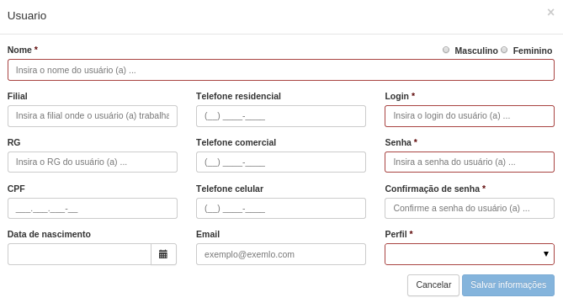

12.12. Observações

Os campos em (*) e em vermelho são obrigatórios para o sistema autorizar o salvamento das informações, caso tais campos não sejam preenchidos o botão de salvamento não é habilitado.

12.13. Diagrama de Casos de Uso

